Tillsynsbegäran – information om höga naturvärden och fridlysta arter i avverkningsanmälan A 33503-2023 i Timrå kommun
Denna tillsynsbegäran behandlar höga naturvärden i avverkningsanmälan A 33503-2023 i Timrå kommun som inkom 2023-07-24 och omfattar 28,3 ha.
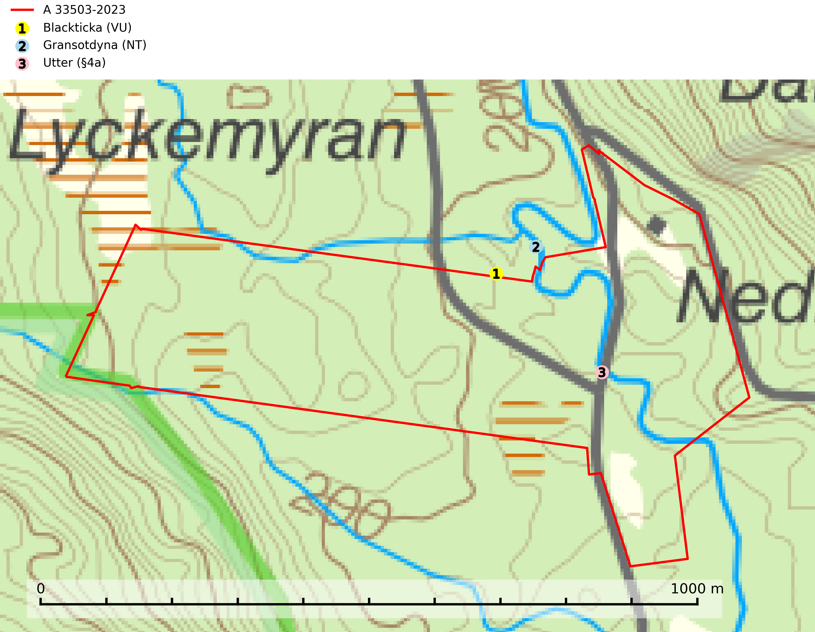
Figur 1. Fyndplatser för naturvårdsarter i och inom 22 meter från avverkningsanmälan. Markörer utan svart kant är placerade på fyndplatsen. Markörer med svart kant är placerade vid sidan av fyndplatsen har ett svart streck som visar fyndplatsens exakta position. Kartans mittpunktskoordinat är N 6958722, E 609351 i SWEREF 99 TM.
I och inom 22 meter från avverkningsanmälan finns fynd av 3 naturvårdsarter, varav 2 är rödlistade och 1 är fridlyst: blackticka (VU), gransotdyna (NT) och utter (§4a). Se Figur 1.

Tillsynsbegäran
Vi begär härmed att Skogsstyrelsen fattar beslut enligt miljöbalken som säkerställer att skogens höga naturvärden bevaras samt att EU-lagstiftning efterlevs och att artskyddsbrott förhindras.
Vi önskar även ta del av de ställningstaganden och beslut som myndigheten meddelar till följd av aktuell avverkningsanmälan och föreningens inlaga (se 34 § förvaltningslagen).

Naturvårdsarter och fridlysta arter
Nedan följer beskrivningar av de naturvårdsarter och fridlysta arter som har sina livsmiljöer och växtplatser i den avverkningsanmälda skogen. De påträffade naturvårdsarterna är ett tydligt kvitto på att det rör sig om en skog med höga naturvärden.
Blackticka (VU), rödlistad som sårbar, är en exklusiv svamp som signalerar fuktiga granskogar med mycket höga naturvärden. Den har klassificerats som en “urskogsindikator” och påträffas nästan enbart i urskogsartade barrnaturskogar med långvarig kontinuitet av grova lågor i olika nedbrytningsstadier. Skogsskötselåtgärder på eller i omedelbar närhet av lokalerna utgör ett hot och på lång sikt innebär fragmenteringen av skogslandskapet att artens förekomster isoleras vilket i sig utgör ett hot mot artens överlevnad. Fler skogar med blackticka måste skyddas (Nitare & Skogsstyrelsen, 2019; SLU Artdatabanken, 2024).
Gransotdyna (NT) är en nedbrytare på grova, murkna, ofta barklösa stubbar och liggande stammar av gran, sällan även av bok. Den kräver tillgång till lågor och stubbar i frisk till fuktig miljö och är helt bunden till skogsbestånd med hög bonitet. Gransotdyna hotas av det intensiva utnyttjandet av granskogar med hög bonitet. Arten förekommer främst i de sydliga delarna av landet där bristen på äldre skog är mest påtaglig. Alla lokaler för arten måste undantas från rationellt skogsbruk och tillgången på död ved av grova dimensioner måste säkerställas. Fler områden med äldre granskog måste skyddas i södra Sverige (SLU Artdatabanken, 2024).

